打印指南

1、在淘宝上如何在线下单

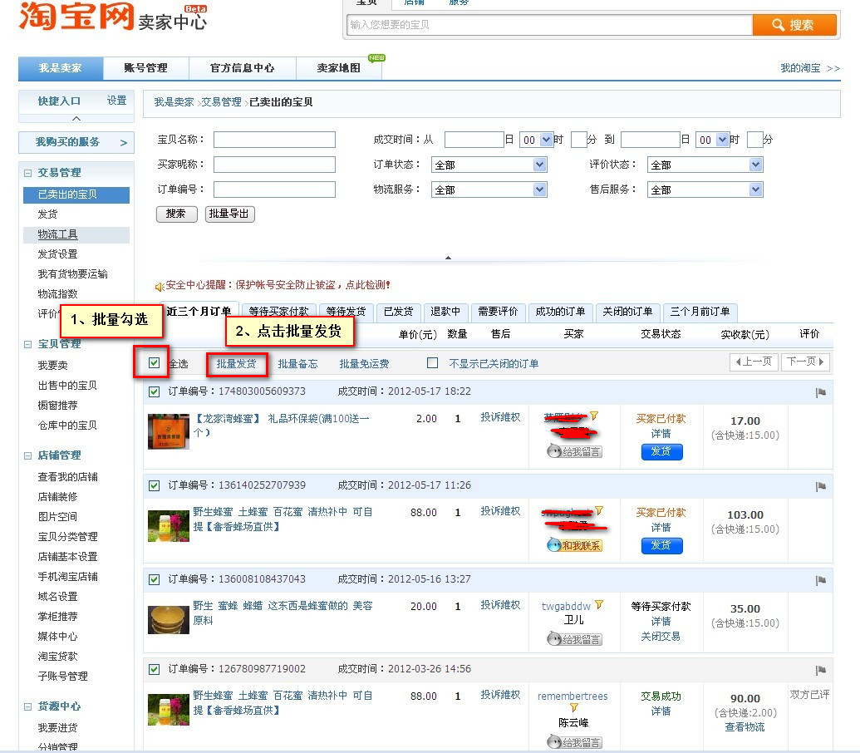

淘宝上批量勾选订单—点击批量发货

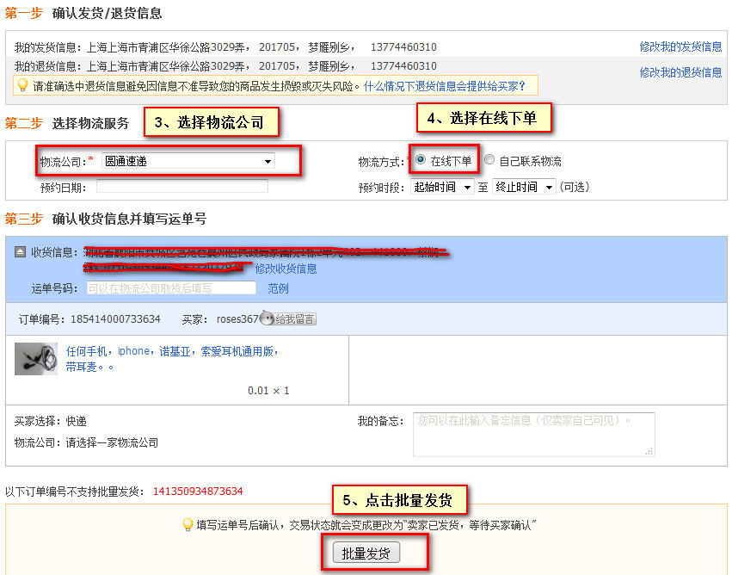

选择物流公司—选择在线下单—点击批量发货

在淘宝发货后，接下来既可以在易通里面打印，并且批量发货，发货后运单号将同步到淘宝上。
基本流程：批量勾选订单—填写运单号—批量打印快递单—点击发货

注意：记得打印时，选择纸张为“快递单”

如何在电脑上设置快递单（发货单）格式
如果您还未使用易通面单打印，请先设置快递单格式和发货单格式
（快递单规格：241*127；发货单规格：241*140）

2.1 设置快递单格式（Win 7 版）
- 点击“开始”，找到“控制面板”
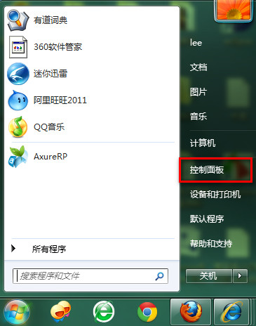

- 点击“控制面板”，找出“设备和打印机”
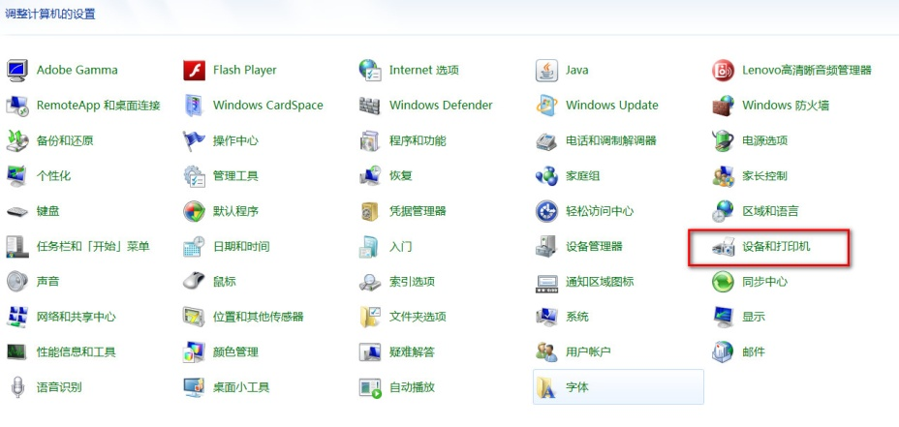

- 点击“设备打印机”
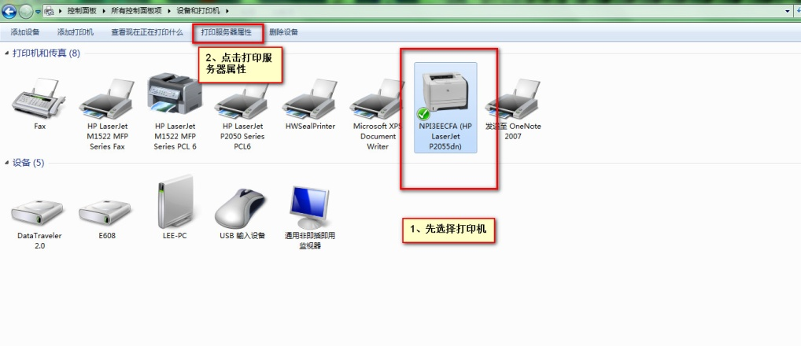

- 点击“打印服务器属性”，填写内容
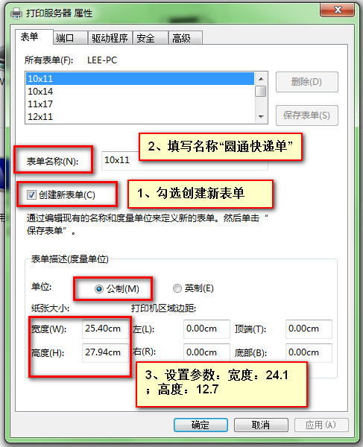
- 点击确定，完成设置。

2.2 设置快递单格式（Xp版）：
1、选择“打印和传真”
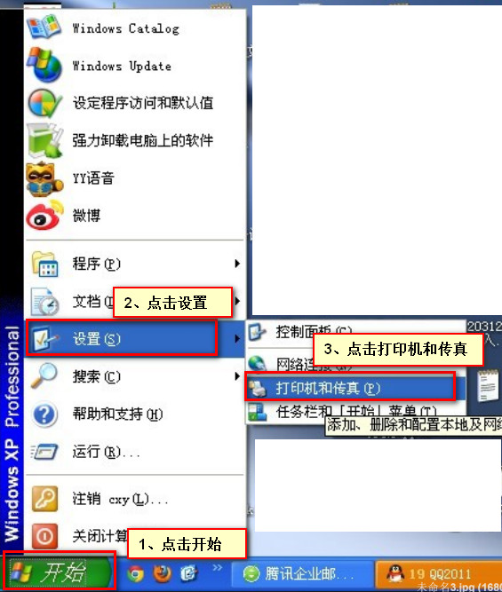

- 右击，选择服务器属性
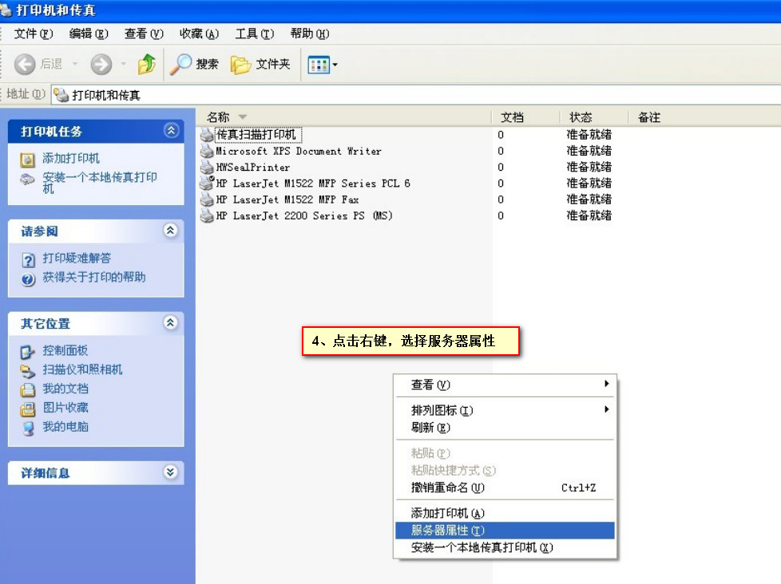

3、创建新格式，填写宽度高度，点击保存
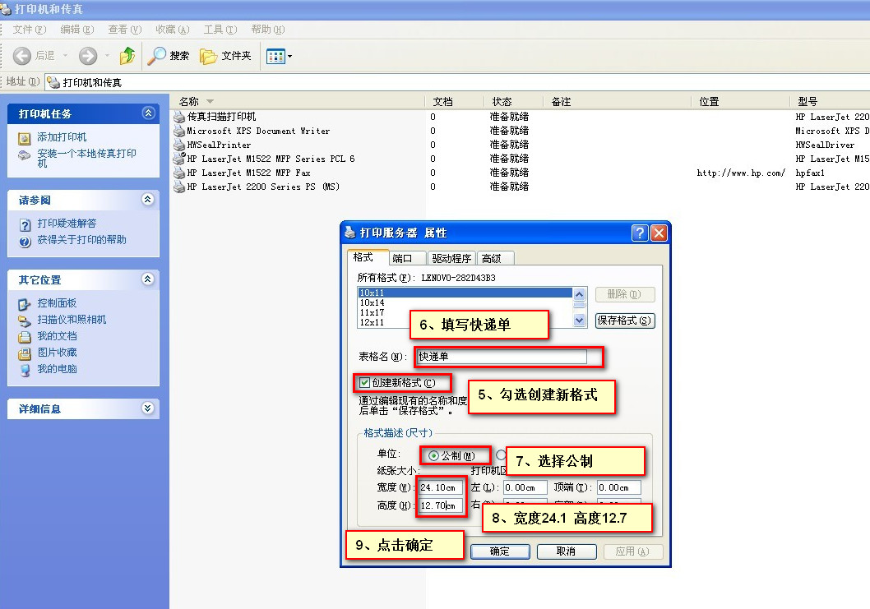

调整浏览器打印设置（以火狐为例）
- 选择浏览器打印设置—页面设置

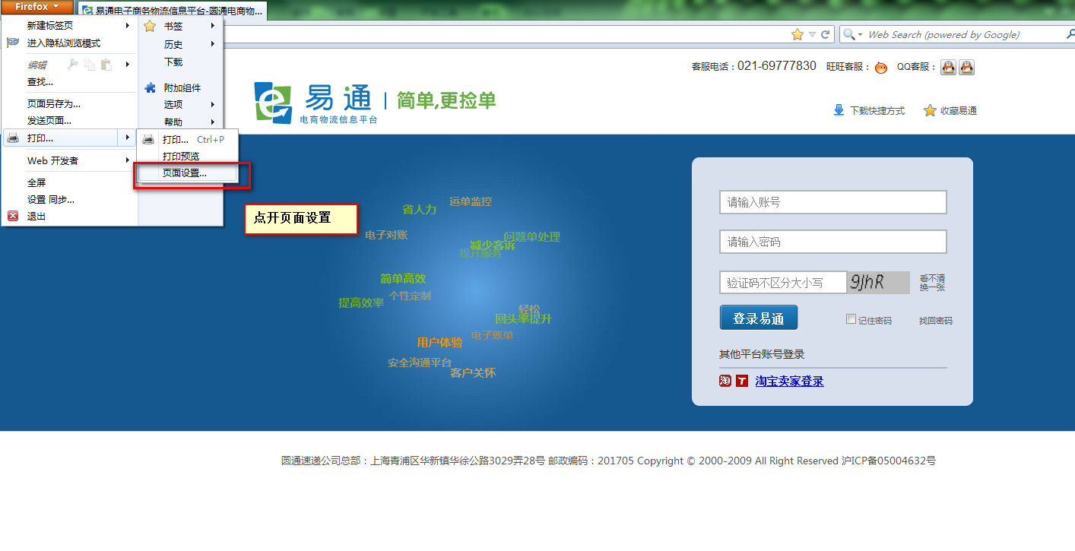
2、选择格式和选项—选择“纵向”
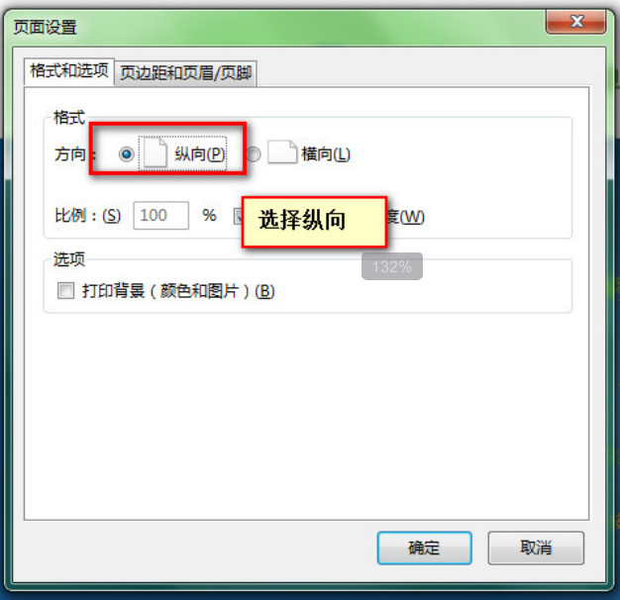

- 选择页边距和页眉/页脚—删除四个页边距—页眉和页脚都选择空白
